Betekenissen bij het woordweb ‘het pretpark’. Rekenen B3 thema het pretpark.

Het pretpark
Een pretpark is een soort grote speeltuin met veel attracties. Je kunt er veel leuke dingen doen.

De attractie
Een attractie is iets leuks wat je kunt doen of zien, bijvoorbeeld op de kermis of in een pretpark

De ingang
De ingang is de opening waar je door naar binnen gaat.

De uitgang
De uitgang is de opening waar je door naar buiten gaat.

De plattegrond
Een plattegrond is een tekening of kaart, waarop je kunt zien waar iets is of hoe je ergens kunt komen.
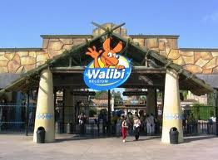
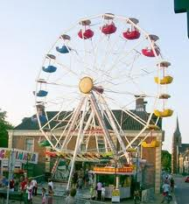
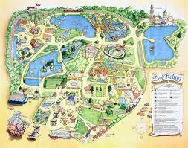
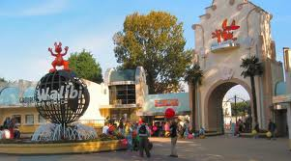
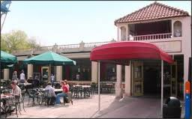
de ingang
de attractie
de plattegrond
de uitgang
het restaurant
Het pretpark

